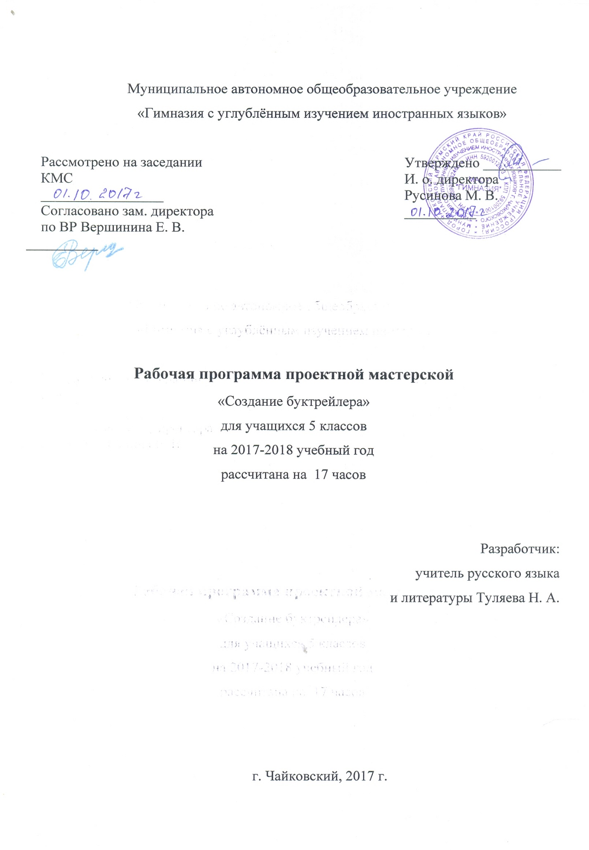

Пояснительная записка

Программа составлена с учетом
- Федерального закона от 29 декабря 2012 г. №273-ФЗ «Об образовании в Российской Федерации»
-Концепция развития дополнительного образования детей утверждена распоряжением правительства РФ от 04.09.2014 № 1726-р
-Приказ Министерства образования и науки РФ №1008 от 29 августа 2013г. «Об утверждении Порядка организации и осуществления образовательной деятельности по дополнительным образовательным программам»
-СанПин к устройству, содержанию и организации режима работы образовательных организаций дополнительного образования детей (утверждено постановлением Главного государственного санитарного врача РФ от 04.07.2014 №41).
- Методические рекомендации по проектированию дополнительных общеразвивающих программ (включая разноуровневые программы) (Приложение к письму Департамента государственной политики в сфере воспитания детей и молодежи Министерства образования и науки РФ от 18.11.1015 №09-3242).
Программа курса разработана в соответствии с требованиями Федерального государственного образовательного стандарта.
Программа учитывает возрастные, общеучебные и психологические особенности школьника. На сегодняшний день все актуальнее звучит вопрос о новых технологиях в обучении, которые способствуют формированию таких качеств личности, как инициативность, способность творчески мыслить и находить нестандартные решения.
Главной целью в современное время является развитие творческой, конкурентно способной личности. Для этого необходимо создавать благоприятное пространство, способствующее успешному развитию каждого ребенка, через мотивацию учения, воспитание интереса к познавательной деятельности на уроках с применением ИКТ-технологий и выработку потребности и умения учиться.
Одним из важных мотивов учения школьников является интерес. Интерес - это активная познавательная направленность человека на тот или иной предмет, явление или деятельность, связанная с положительным эмоциональным отношением к ним. А стимулятором деятельности выступает личная заинтересованность ученика. Предметом такой заинтересованности может стать создание такого продукта как буктрейлер.
Мастерство создания буктрейлеров - один из интереснейших видов творческой работы ребёнка за компьютером. Она - элемент «новой грамотности». Технологические изменения, связанные с компьютеризацией нашей жизни, а также оснащения школ современной техникой, приводят постепенно к тому, что понятие грамотности во всё большей степени включает в себя, кроме традиционных чтения и письма, ещё и умение набирать текст на клавиатуре, записывать звук, создавать видео, работать с электронными документами.
В условиях интенсификации процессов информатизации общества и образования при формировании универсальных учебных действий, наряду с традиционными методиками, целесообразно широкое использование цифровых инструментов и возможностей современной информационно-образовательной среды. Ориентировка школьников в информационных и коммуникативных технологиях (ИКТ) и формирование способности их грамотно применять (ИКТ-компетентность) являются одними из важных элементов формирования универсальных учебных действий обучающихся. Информационно-коммуникационные технологии – инструментарий универсальных учебных действий.
Но развитие ИКТ-компетентности школьника не должно на этом останавливаться, целесообразно проведение занятий внеурочной деятельности.
Данный курс направлен на реализацию требований стандарта к личностным, метапредметным и предметным результатам освоения основной образовательной программы основного общего образования, который обеспечивает становление и развитие ИКТ-компетентности, дает возможность ребятам научиться представлять информацию в удобном для восприятия виде (видеофильм), используя программы.
Работа по программе состоит из теоретических и практических занятий. На занятии проводится как изучение нового материала, так и закрепление полученных знаний. Индивидуальный подход позволяет наиболее качественно донести до каждого ребенка излагаемый материал, в зависимости от имеющихся начальных знаний у ребенка меняется и форма подачи преподаваемого материала.
Программа имеет научно-техническую направленность. Возраст детей, занимающихся в мастерской, – 11-12 лет. Режим занятий обучения — 2 часа в неделю, всего 17 часов.
Набор в группы свободный, состав групп является постоянным, количество обучающихся в группе – 12 человек.
На занятиях объединения в процессе обучения следует принять все меры для обеспечения безопасности при работе с ПК.

Актуальность программы:
Новые технологии кардинально меняют жизнь, и в этом плане информационное общество – это общество, в котором каждый гражданин может улучшить свою жизнь хотя бы тем, что он получает доступ к огромному количеству информации – и тем самым, к образованию и культурным ценностям. Сегодняшний этап развития в России информационного общества, затрагивает всех и каждого.
В информационном обществе происходит расширение границ общения во всех сферах человеческой деятельности, идет увеличение разнообразия и возможности выбора, расширяются возможности для сотрудничества и кооперации специалистов в различных сферах науки и практики. Главное значение здесь имеют именно люди – их знания и компетентность.
Проблемы в чтении детей и подростков сегодня нарастают и требуют принятия целого комплекса мер.
Сегодня появилось множество новинок — компьютерные игры, интернет, мобильные телефоны с безграничными возможностями, и т.д. Книги многие люди воспринимают уже как прошлый век, поэтому чтение не привлекает должного внимания, особенно молодежи, которая хочет какого-то куража, чего-то нового и неизведанного. Проблема еще в том, что сегодняшние дети и молодежь не знают о существовании тех авторов, которыми их родители зачитывались. Также очень сложно в океане ярких обложек и кричащих названий найти действительно интересную и качественную литературу. Именно здесь проявляется возможность заинтересовать потенциального читателя, показать ему, что читать.
Привлечение к чтению — весьма сложная задача, решить которую быстро и легко невозможно. Нельзя заставить читать, можно лишь «заразить» чтением. При этом необходим индивидуальный, личностный подход и точное осознание направленности наших действий.
Среди новых форм продвижения чтения в современном мире все активней о себе заявляет буктрейлер. На занятиях мастерской учащиеся будут обучаться стратегиям чтения и созданию собственного мультимедийного продукта.
Огромное значение имеет культурная и воспитательная роль буктрейлеров. Он признан как необычный и привлекательный для них способ узнать о книге.
Буктрейлер (англ. booktrailer) — это небольшой видеоролик, рассказывающий в произвольной художественной форме о какой-либо книге.
Цель таких роликов – пропаганда чтения, связанное с более глубоким проникновением видеокультуры в современную жизнь.
Развитие мультимедийных средств во многом меняет подход к привлечению читателей к книге. Продвижение книги и чтения с использованием средств визуальной культуры все более уверенно входит в нашу жизнь. С помощью буктрейлеров можно познакомить нечитающего человека с замечательными авторами, интересными и действительно качественными книгами. Буктрейлеры непременно заинтересуют, и найдут своих читателей.
А возможность самому сделать творческий продукт своими руками – это и очень важный жизненный опыт, и повышение самооценки, и гармонизация всей личности ребенка.
Задача мастерской – восполнение этих пробелов и создания действительно творческого и необходимого продукта для расширения кругозора ребенка и его развития.
Занятия способствуют проявлению своеобразного творчества детей, неограниченного рамками школьной программы. Обучения ведется с учетом возрастных индивидуальных возможностей ребенка. Учащиеся осваивают начальные знания компьютера и программы видеомонтажа.
Цель программы:
Формирование у детей потребности в чтении книг и популяризации прочитанного произведения с помощью создания творческого проекта-буктрейлера в программе видеомонтажа Windows Movie maker .
Задачи программы:
Обучающие:
- Сформировать представления об основных возможностях программы Windows Movie maker по созданию видеофрагмента; научить применять основные инструменты программы: разрезание видеофрагментов, использование плавных переходов между кадрами, использование в фильме статичных картинок, добавление комментариев и музыки в фильм.
Развивающие:

- Развивать познавательный интерес школьников.
- Развивать творческое воображение и образное мышление обучающихся.
- Развивать навыки планирования проекта, умение работать в группе.
- Развитие конструкторских и исследовательских умений активного творчества с использованием современных технологий.
Воспитательные:
- Формировать интерес к чтению и книге
- Формирование представления о честности, справедливости, доброте. Развитие способности анализировать свои поступки, поведение сверстников, героев книг;
- Формирование в творческих коллективах чувства сотрудничества и взаимопомощи, чувства ответственности и дисциплинированности;
- Воспитание потребности выбора специализации и постоянного совершенствования в избранной области самовыражения.
- Развитие творческих и организаторских способностей.

Условия реализации программы:
- Создание комфортной обстановки на занятиях, необходимой для проявления способностей каждого ребенка.
- Индивидуальный подход к воспитаннику с учетом его психологических и возрастных особенностей
- Постоянная работа педагога по самообразованию, пополнение знаний в области педагогики, психологии, новых информационных технологий.
- Наличие материальной базы.

Ожидаемые результаты:
- рост читательской активности;
- стимулирование потребности в чтении;
- интерес к чтению книг, стремление привлечь к этому окружающих;
- готовность к повышению своего образовательного уровня и продолжению обучения с использованием средств и методов ИКТ;
- стремление использовать полученные знания в процессе обучения другим предметам и в жизни;
- способность увязать учебное содержание с собственным жизненным опытом и личными смыслами, понять значимость подготовки в области ИКТ в условиях развития информационного общества;
- развитие чувства личной ответственности за качество окружающей информационной среды;
- способность и готовность к принятию ценностей здорового образа жизни за счет знания основных гигиенических и технических условий безопасной эксплуатации средств ИКТ.
- В основу курса положено обучение школьников навыкам самостоятельной индивидуальной и групповой работы по практическому видеомонтажу.
- Большинство заданий выполняется с помощью персонального компьютера и необходимых программных средств.
- Основной тип занятий — беседы, лекции, игры, практические занятия, самостоятельная работа, викторины и проекты.
- Выполнение коллективной работы завершается показом проектных работ учащимися.
- В результате усвоения программы внеурочной деятельности «Буктрейлер» обучающиеся овладеют: первый уровень - навыками работы с видеоинформацией на уровне начинающего пользователя (с учетом возрастной группы), второй уровень – создание видеофильма, используя готовый материал, третий уровень – самостоятельное создание фильма на свободную тему с возможностью представления её на различных конкурсах, четвертый уровень – формирование устойчивого интереса к чтению книг.

Ожидаемые результаты обучения:

В результате прохождения программы ученики научатся создавать буктрейлеры. Работать в программах и показывать результаты своей работы.
Это владение основными универсальными умениями информационного характера: постановка и формулирование проблемы;
- поиск и выделение необходимой информации, применение методов информационного поиска;
- структурирование и визуализация информации; выбор наиболее эффективных действий в зависимости от конкретной ситуации;
- самостоятельное решение проблем творческого и поискового характера;
- владение основами продуктивного взаимодействия и сотрудничества сосверстниками и взрослыми: умение правильно, четко и однозначно сформулировать мысль в понятной собеседнику форме;
- умение осуществлять в коллективе совместную информационнуюдеятельность, в частности при выполнении проекта;
- умение выступать перед аудиторией, представляя ей результаты своей работыс помощью средств ИКТ;
- использование коммуникационных технологий в учебной деятельности и повседневной жизни.
Предметные:
- понимать и правильно применять на бытовом уровне понятия «буктрейлер», «мультимедиа», «проект»;
- Знать этапы разработки буктрейлера.
Познавательные:
- осуществлять поиск нужной информации, используя материал учебника и сведения, полученные от взрослых; проводить сравнение; постановка и формулирование проблемы;
- применение методов информационного поиска; структурирование и визуализация информации; выбор наиболее эффективных способов представления в зависимости от конкретных условий.
- самостоятельное создание сценария деятельности при решении проблем творческого и поискового характера.
Личностные:
- способность увязать учебное содержание с собственным жизненным опытом и личными смыслами, понять значимость подготовки в области информатики и ИКТ в условиях развития информационного общества;
- готовность к повышению своего образовательного уровня и продолжению обучения с использованием средств и методов информатики и ИКТ;
- способность к избирательному отношению к получаемой информации за счет умений ее анализа и критичного оценивания; ответственное отношение к информации с учетом правовых и этических аспектов ее распространения;
- развитие чувства личной ответственности за качество окружающей информационной среды;
- готовность к самостоятельным поступкам и действиям, принятию ответственности за их результаты; готовность к осуществлению индивидуальной и коллективной информационной деятельности;

Коммуникативные:
- умение осуществлять в коллективе совместную информационную деятельность, в частности при выполнении проекта
- умение выступать перед аудиторией, представляя ей результаты своей работы с помощью средств ИКТ.
- Определение цели проекта, распределение функций участников и способов их взаимодействия.
- принимать активное участие в работе парами и группами; умение правильно, четко и однозначно сформулировать мысль в понятной собеседнику форме.

Методическое обеспечение дополнительной образовательной программы.
Педагогом создаются условия для формирования интереса к естественнонаучным, историческим техническим знаниям путем использования следующих методов в организации учебно-воспитательного процесса:
- Словесные методы: рассказ, беседа, сказка;
- Работа с литературой и интернет-ресурсами
- Методы практической работы: упражнения, рассматривание, обсуждение, экспериментирование и практическая работа;
- Метод игры: соревнования, викторины, конкурсы, познавательные, развивающие и настольные игры;
- Наглядный метод обучения - наглядные материалы (картинки, рисунки, фотографии, демонстрационные материалы)
- Проектные методы – проектирование.
Формы подведения итогов реализации образовательной программы:
- анкеты;
- опросы;
- творческие отчетные задания;
- презентация творческих проектов;
- демонстрация готовых работ
- участие в конкурсах и фестивалях различного уровня.
Результативность образовательной деятельности определяется способностью обучающихся на каждом этапе расширять круг задач на основе использования полученной в ходе обучения информации и навыков.
Основным результатом завершения прохождения программы является создание конкретного продукта - защита творческого проекта, реализации собственной компетентности.
Внутренние ресурсы:
- Все участники образовательного процесса;
Технические ресурсы:
- Компьютер/ ноутбук с программным обеспечением необходимым для работы кружкового объединения:
- Операционная система MS Windows XP/Windows 7;
- Антивирусная программа Антивирус Касперского/Eset Smart Security;
- Программа-архиватор WinRaR;
- MS Office 2003/2007;
- Звуковой и видео редактор: Windows Movie Maker.
- Мультимедиа проигрыватель Windows Media;
- Браузер MS yandex;
Проектор или другое устройство для демонстрации материалов;
Многофункциональное устройство: Сканер ,принтер, ксерокс;
ПК -10
Цифровой фотоаппарат – 1;
Штатиф для цифрового фотоаппарата – 1;
Диктофон или микрофон, подключенный к компьютеру для записи голоса;
Диски/ флеш-накопители для записи и хранения материалов;
Лампы дневного света с подвижным механизмом, изменяющим направление освещения;
Столы и стулья для детей;
Художественные и иные материалы для создания героев и декораций (бумага, картон, краски, кисти, карандаши, фломастеры, пластилин, клей, ножницы, мелки, сыпучие материалы, ткани, бусины, пуговицы, природные материалы, проволока и другие).
Подборка музыкальных произведений (для звукового оформления мультфильма).

Информационные ресурсы:
- Учебная, методическая, научная литература, интернет-источники.
Список литературы
Литература для учащихся и родителей
- Богомолова ЕМ. Занимательные задания по базовому курсу информатики. // Информатика и образование. – 2004. –№ 2. –С. 52-60.
2. Божович Л.И. Личность и ее формирование в детском возрасте - М.: Просвещение, 1968. - 464 с.
3. В. Гамалей "Moй пepвый видeoфильм oт A дo Я" М.: Просвещение, 1998. - 412 с.
4. Горячев А.В. О понятии “Информационная грамотность. // Информатика и образование. – 2001. –№8 – С. 14-17.
5. Грязнова ЕМ. Занимательная информатика в начальной школе // Информатика и образование. – 2006. –№6. – С.77 - 87.
6. И.Кyзнeцoв, B.Пoзин "Coздaниe фильмa нa кoмпьютepe. Texнoлoгия и Tвopчecтвo"
7. Столяров А.М.,Столярова Е.С. Уроки по видеомонтажу Издательство: НТ ПРЕСС ООО МОСКВА, 2008г, 256 с
Компакт-диск «Как сделать цифровой видеофильм … на компьютере», 2004, ООО «Медиахаус»
http://www.svcd.ru
http://www. vmstudio.narod.ru
http://comp-science.narod.ru/
http://www.infoznaika.ru/
http://www.computer-museum.ru/index.php
http://informatika.na.by/
http://informatikaplus.narod.ru/
Литература для учителя
1. В. Белунцов. Новейший самоучитель по видеомонтажу на компьютере издательство "ТехБук", 2004 г., 496 стр.
2.Буковецкая О.А. Видео на вашем компьютере. НТ ПРЕСС ООО МОСКВА, 2006г, 312 стр.
3.Вершинин О.Е. За страницами учебника информатики.- М: Просвещение, 1991.
Кирьянов, Кирьянова. Pinnacle Studio, 11. Самоучитель. Издательство: BHV 2007г., 352стр.
4. Столяров А.М., Столярова Е.С. Уроки по видеомонтажу Издательство: НТ ПРЕСС ООО МОСКВА, 2008г, 256 стр.
5.Компакт-диск «Как сделать цифровой видеофильм … на компьютере», 2004, ООО «Медиахаус».

Учебно-тематический план
1. Вводное занятие (1 ч.)
Введение в образовательную программу. Задачи и содержание занятий мастерской. Инструктаж по технике безопасности.
Тест на определение уровня знаний детей.
2. История появления буктрейлера (2 ч.)
Буктрейлер – современный способ продвижения книги.
  - История появления буктрейлера.
  - Виды буктрейлеров.
Мини-викторина «Что мы знаем о буктрейлерах!»
3.Роль книги и чтения в жизни человека (2 ч.)
1Твой друг – книга.
2.Структура книги «Учимся читать книгу».
3.Моя любимая книга.
4.Отзыв на литературное произведение.
Викторина «В мире литературы».
Анкета «Любишь ли ты читать?»
Фронтальный и индивидуальный опрос
4. Интернет – всемирная сеть. (1 ч.)
1. Информационные и коммуникационные ресурсы Интернета.
2. «Лёгкий путь к книге»
«Искать, чтобы находить» (особенности поиска информации в интернете)
Тест на закрепление полученных знаний
Устный опрос
5. С фотоаппаратом на ты (1 ч.)
1. История создания фотографии.
2. Познавательная викторина по истории фотографии.
3. Устройство фотокамеры.
Начальные навыки фотографирования.
Рекомендации по технике фотосъемки.
Устный опрос
Викторина
Фронтальный и индивидуальный опрос
6. Знакомство с компьютером (1 ч.)
1 Общие сведения о внешнем оборудовании ПК.
2 Программа Microsoft Office Picture Manager.
Устный опрос-обсуждение «Что для чего?»
7. Программа видеомонтажа Windows Movie Maker (2 ч.)
1 Назначение программы Windows Movie Maker.
2. Импорт изображений, звуков и музыки.
3. Монтаж фильма: Вставка фотографий на монтажную ленту в программу Windows Movie Maker.
4. Монтаж фильма: создание видео переходов и видеоэффектов.
5. Монтаж фильма: создание названий и титров.
6. Создание пробного фильма и сохранение на компьютере.
7. Демонстрация фильма. Закрепление пройденного материала.
Устный опрос
Тест на закрепление пройденного материала
8. Авторский буктрейлер (4 ч.)
1. Выбор книги или темы для рекламы.
2. Создание сценария.
3. Подбор видео- и аудиоматериала.
4. Монтаж буктрейлера в программе Windows Movie Maker.
5. Заключительный этап - Редактирование и доработка буктрейлера.
Фронтальный и индивидуальный опрос
9. Защита буктрейлера (2 ч.)
1. Подготовка к защите творческих проектов.
2. Научно-практическая конференция.
10.Итоговое занятие (1 ч.)
1. Предоставление творческих работ на региональные и всероссийские конкурсы.
2. Итоговый фестиваль буктрейлеров.
3. Подведение итогов работы.
Анкета

